Самарская областная федерация футбола  оформлено __________ футболистов  « _____» _______________ 20__ года | 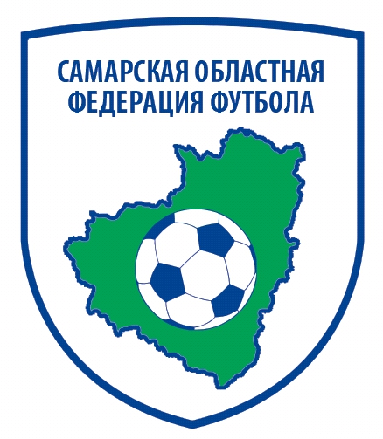 | Индекс, адрес, телефон, факс:  Организация _________________________________  _____________________________________________  _____________________________________________  _____________________________________________
ЗАЯВОЧНЫЙ ЛИСТ
Команды Нефтяник г. Нефтегорск
для участия в Чемпионате (Первенстве) и Кубке Самарской области по футболу среди мужских и юношеских команд 2014 год.

№ п/п | Фамилия, имя, отчество (полностью) | Дата рождения | Данные паспорта | Адрес прописки  (город, улица, дом и кв.) | Паспорт игрока |  | Виза федерации | Виза врача
 |  |  |  |  | № паспорта ЕИАС | Дата регистрации | Виза федерации | Виза врача
1 | Крыпаев Павел Дмитриевч | 13.05.1997 | 3611 441760 ОУФМС в Красноглин.р-не 02.06.11 | Самара, пос. Управленческий, Банковский пер. 2-228 | 354114 | 24 февраля 2012 г.
2 | Петров Матвей Контантинович | 19.02.1997 | 3610 381804 ОУФМС в Промышленном р-не 01.03.11 | Самара, ул. Физкультурная 39-20 | 264098 | 17 сентября 2009 г.
3 | Самонов Александр Геннадьевич | 23.01.1995 | 3609 042549 ОУФМС в Красноглинском р-не 20.03.09 | Самара, пос. Управленческий, ул. Коптевская 3-56 | 428067 | 22 мая 2014

